PETAK,30.4.2021. HRVATSKI JEZIK-MT,SB-SPOJI RIJEČ SA SLIKOM

deva3deda

**DAMA**

**DEDA**

dama3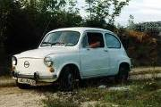**DEVA**

**DUDA**

**DUGA**

jaja**FIĆO**

duda**FOKA**

foka**JAJA**

**JANJE**

janje**JATO**

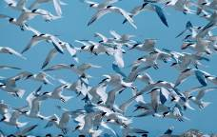**JELO**

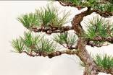**ČAŠA**

**JELA**